今日动态
2023.6.25周日 雨
※晨间来园篇
今日来园人数：25人。
今天我班幼儿都早早来园，喝完牛奶后选区域，非常棒！
※区域游戏

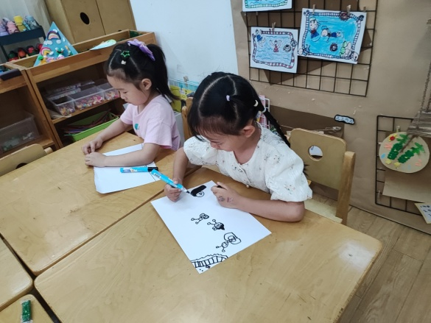 | 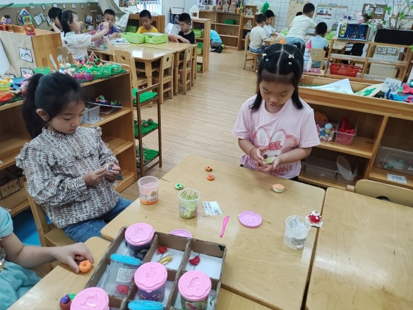
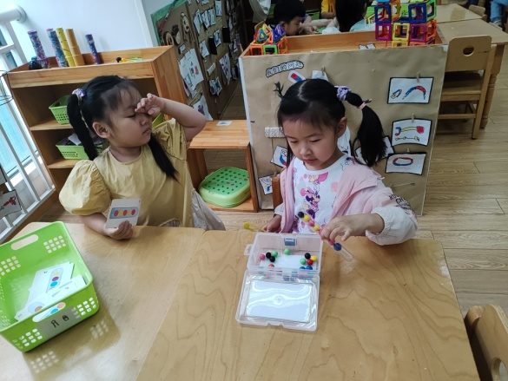 | 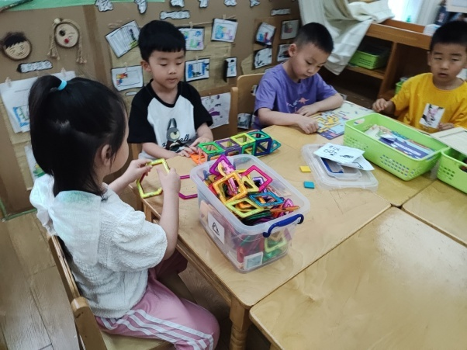
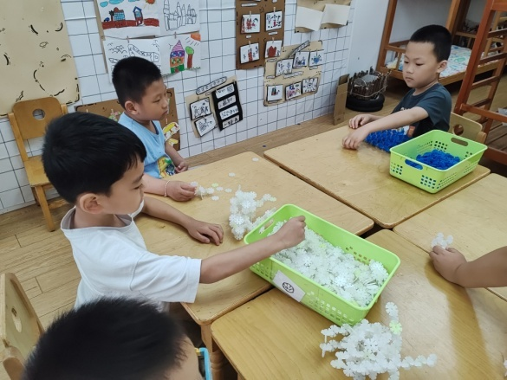 | 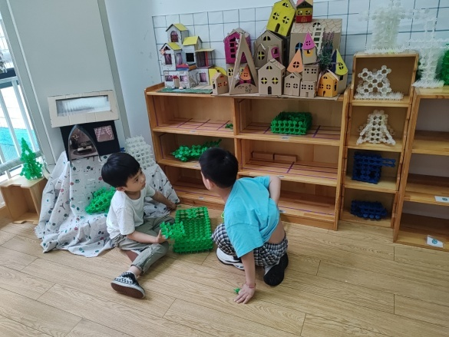

※集体活动篇
《数学：小鱼有多长》
这是一节关于自然测量的数学活动。自然测量是指利用身边常见的自然物，如回形针、牙签等作为测量的工具。测量的过程中需要注意测量的起点、终点，注意测量时要首尾相接，一个接着一个。本次活动引导幼儿利用自然物回形针给小鱼来进行测量，从而比较鱼的长度。
中班的幼儿具有一定的目测能力，对于差异比较大的物体，它们能通过目测来区分，但是借助工具来测量，幼儿还是第一次接触。对于如何用回形针进行首尾相接地测量幼儿并不了解，需要幼儿在探索出正确的测量方法后才能正确感知物体的长度。
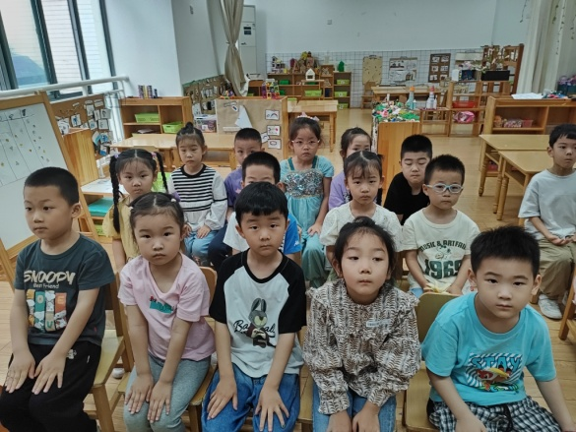 | 